Фото фиксация неденежного участия населения и юридических лиц и индивидуальных предпринимателей в реализации проекта «Обустройство дороги на переезде через р. Коньга (1-й этап)» в рамках «Инициативного бюджетирования»
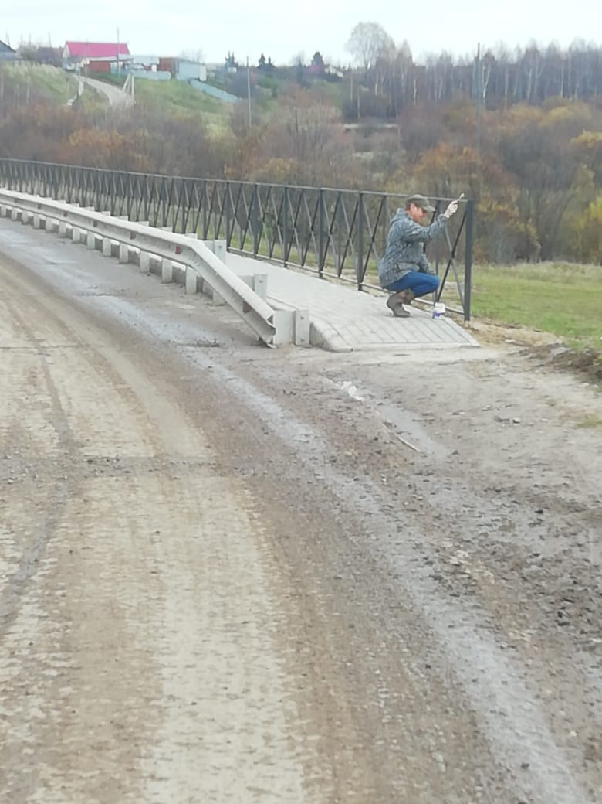 | 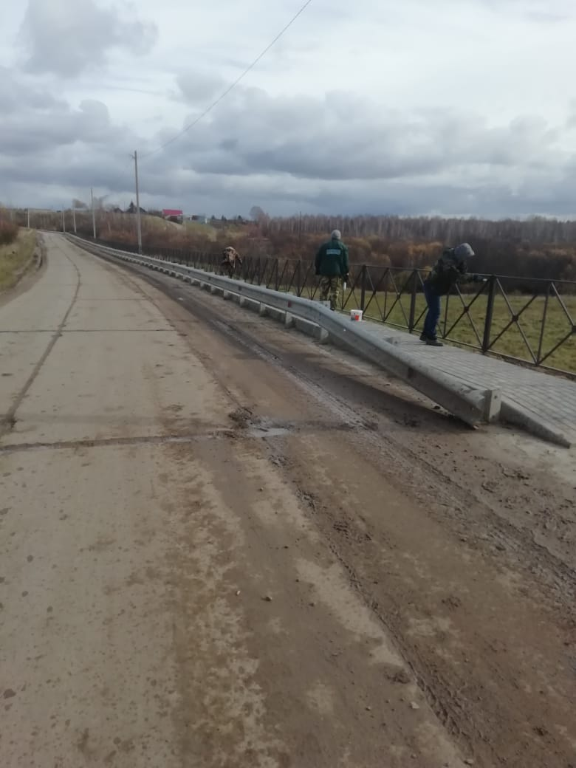
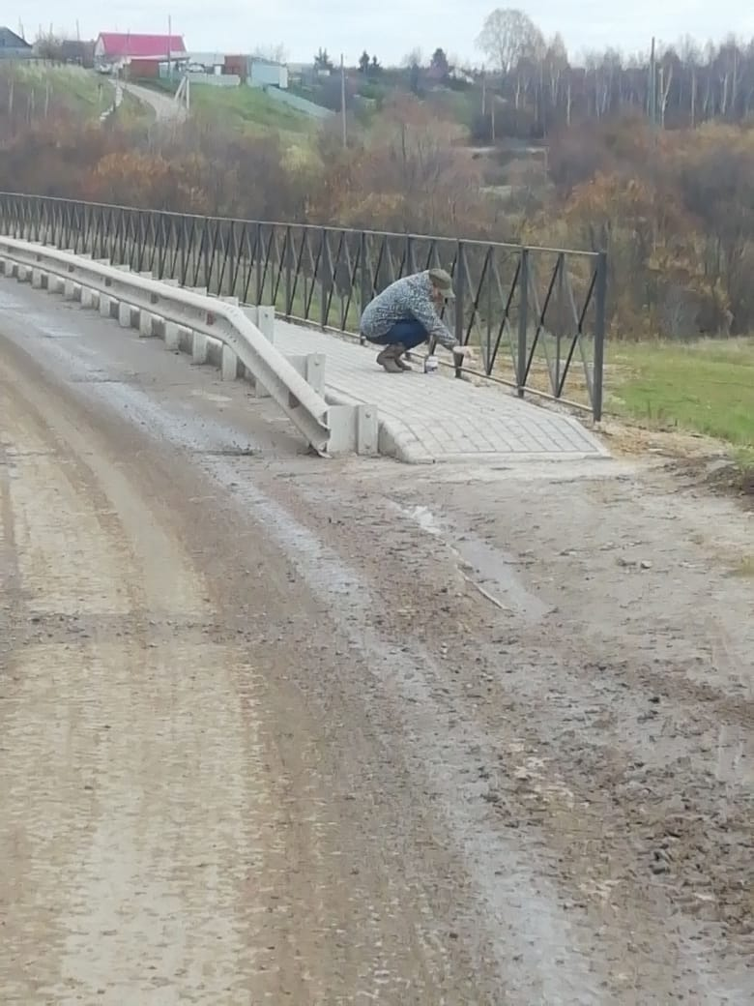 | 